Каждый год, в конце зимы, 23 февраля, все мы отмечаем праздник – день Защитника Отечества.   Этот день – отличная возможность лишний раз напомнить мальчикам о том, что такое смелость, отвага, благородство и мужество. Защитники есть в каждой семье: дедушки, дяди, старшие братья и, конечно же, наши любимые папы. Мужчины по праву считаются защитниками нашей родины, нашего Отечества. Недаром даже слова «отец и Отечество» начинаются одинаково: они близки друг другу по смыслу. Отечество – это наша страна, Родина. Это так же день памяти всех тех, кто не щадил себя ради Отечества, кто до конца оставался верен воинскому долгу.

Во все времена Россия славила своих героев — воинов, отстоявших независимость, честь и достоинство Родины. Поэтому в рамках проекта «Защитники Отечества» в нашей группе были подготовлены и проведены мероприятия, которые позволили ребятам узнать больше о людях защищающих нашу страну. Проводились беседы: «Что такое армия», «Наша армия сильна» и т.д.  А ещё мы рассматривали иллюстрации, читали художественные произведения, заучивали стихи, готовили подарки для любимых пап.

В честь праздника в нашем саду прошли спортивные соревнования между средними группами.  Настроение у детей было очень торжественным. Они с полной самоотдачей выполняли все задания, трогательно и проникновенно прочитали стихотворения, посвященные этому празднику, дети группы «Звездочки» исполнили замечательную песню, которую выучили к этому знаменательному дню.

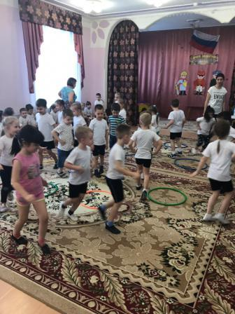

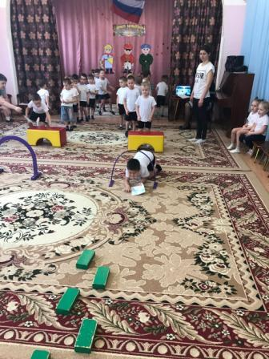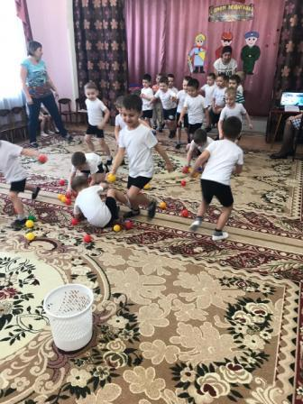

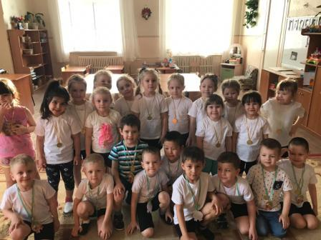

Воспитатели группы «Звездочки» Агаева Е.Н., Ломтева Н.В.

Февраль 2019 г.